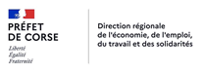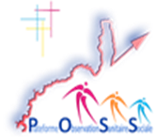

Compte rendu de la réunion plénière
de la Plateforme de l’observation sanitaire et sociale
Du 17 novembre 2023

Participants (présentiel et distanciel) :
AGOSTINI Martine (DREAL), ALASTA Angélica (CAF2A), ALESSANDRI Laura (ARS), ALTESACCHI Aurélie (DDETSPP2A), ANTONETTI Sophie (DDETSPP2B), CHIARAMONTE Laetitia (ARML), COSTA Antoinette (DDETS2B), DE-MOURA Isabel (DREETS), DORNBUSCH Joseph (DREAL), DUVIVIER Aurélie (Secours catholique), FERRARA Sylvie (Académie de Corse), FONTAINE Marie-Madeleine (FALEP CHRS Ajaccio et Porto-Vecchio), ), GAGLIARDI Karine (CDC), GENOVESE Aude (DREETS), GERONIMI Lucienne (ADIL), HESBOIS FRANCESCHI David (SISIAO2A), HUYSSEN Arnaud (INSEE), JOURDAIN Johann (Banque de France), KNEZEVIC Dominique (Secours Catholique), LEANDRI Marie-Ange (Rectorat de Corse), MAIZANI Céline (DREETS), MENASRI Sonia (DDETSPP2A), MARIOTTI Barbara (DREETS), MARTINETTI Dominique (CAF/MSA), MEDORI Didier (Commissaire de lutte contre la pauvreté), MILANO Véronique (Collectivité), MONNET Celina (Secours Catholique), MORTEL Philippe (ARS), NUYTTENS Gaelle (DREETS), PAOLETTI Angélique (ADIL), POGGI Catherine (Pôle emploi), ROMEI Delphine (Collectivité), SAES Brigitte (Collectivité de Corse), SERAFINI Emmanuelle (Collectivité de Corse), SQUARCINI Jean-Michel (DREETS), TIREL Karine (ANCIL), TORRE Valerie (DREETS).

La réunion a été organisée en présentiel sur le site de Campo dell’Oro à Ajaccio mais également en distanciel.
Madame Isabel De Moura, la Directrice de la DREETS, rappelle en introduction que les objectifs de la Platoss sont bien de partager de l’information, des chiffres et d’échanger sur le rôle de chacun.
Dans le domaine social, les acteurs sont très nombreux, parfois imbriqués, souvent complémentaires. Ainsi, le besoin d’échange et de coordination est important. L’ordre du jour de cette réunion est bâti, conformément aux besoins exprimés lors du COPIL de la Platoss de juillet 2023 (cf annexe 1), sur le constat d’un fort besoin de connaitre le « qui fait quoi » dans cet environnement complexe de la cohésion sociale.
Ainsi la matinée a permis de partager des informations sur les grandes orientations de chacun à travers les plans stratégiques en cours ou en phase d’élaboration (Pacte de solidarité, PTI, PRS, Plan logement d’abord, PRITH, France travail). S’en est suivi un moment de partage autour des études et travaux de cette année dans le domaine sanitaire et social. (L’obligation d’emploi des travailleurs handicapés (OETH), l’insertion par l’activité économique (IAE), l’enquête sur les jeunes en contrat d’engagement jeune – CEJ)
L’après-midi a été consacrée au diagnostic de la pauvreté de l’Insee mais aussi aux indicateurs phares et une discussion a été engagée sur la nécessité de créer un tableau de bord régional partagé qui permettrait de suivre l’évolution de la pauvreté.
Enfin comme chaque année chacun des partenaires s’est exprimé sur le programme des études de l’année 2024.

I – Les grands plans stratégiques

Le pacte des solidarités 2024-2027 Didier MEDORI - Commissaire à la lutte contre la pauvreté (CLP)
Les objectifs et les axes du futur pacte de solidarité ont été présentés.
Quatre axes prioritaires composent le futur pacte :
- La prévention de la pauvreté en luttant contre les inégalités dès l’enfance et en s’assurant que le déploiement du service public de la petite enfance bénéficie à tous.
- La sortie de la pauvreté par le retour à l’emploi pour tous, grâce à des actions pour lever les freins périphériques (modes de garde, santé, logement, mobilité) mais aussi le déploiement de dispositifs d’accompagnement des personnes les plus éloignées de l’emploi qui ont montré leur efficacité, tel que le CEJ (Contrat d'Engagement Jeune) pour les jeunes en rupture. Cet axe a un lien très fort avec France travail.
- L’accès aux droits, avec, en complément de la solidarité à la source, le déploiement massif des démarches d’aller-vers et le renforcement du réseau des accueils sociaux pour mieux lutter contre le non-recours ; l’amplification de notre politique de soutien à la domiciliation ; un plan complet de prévention des expulsions locatives ; une action résolue d’accès à la santé des plus précaires, à commencer par les femmes.
- Un nouvel axe qui fait le lien entre solidarité et transition écologique solidaire. La transition écologique et solidaire vise à réduire les dépenses contraintes des ménages en matière d’alimentation, d’énergie et de mobilité, grâce notamment à la montée en puissance du programme « Mieux manger pour tous », le développement des cantines à 1€ avec la mise en place d’un bonus EGALIM, le large déploiement des plateformes de lutte contre la précarité énergétique (chèque énergie) ou encore le soutien financier et technique aux intercommunalités les plus fragiles pour déployer la tarification sociale de l’eau.

Une ambition plus universaliste et la volonté :
- d’ancrer le Pacte dans les grands chantiers sociaux (France travail, service public de la petite enfance, solidarité à la source, Logement d’abord, planification écologique…)
- de renforcer la capacité à agir des personnes
- de toucher l’ensemble des publics en situation de pauvreté ou fragilisés par l’évolution de la conjoncture, des grands précaires aux travailleurs modestes.

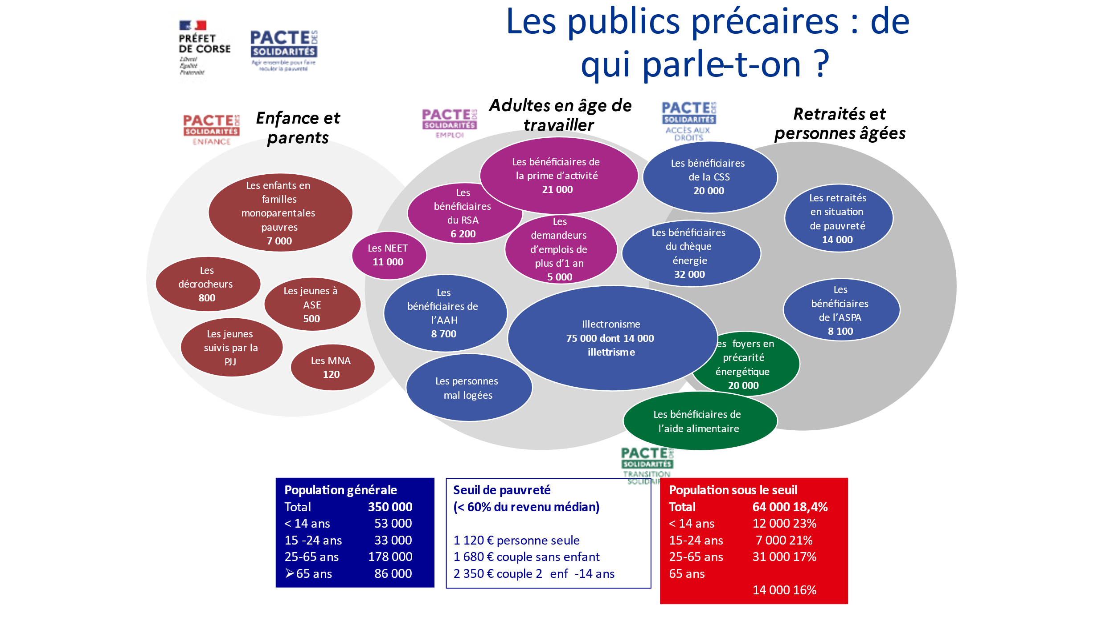
Les publics précaires : de qui parle-t-on ? Trois catégories de publics :
Le programme régional d’accès à la prévention et aux soins (PRAPS) 2023-2028 Philippe MORTEL – Directeur de Cabinet de la DG de l’ARS
Le PRAPS de Corse s’inscrit principalement dans l’objectif stratégique N°3 « accompagner les plus fragiles dans leurs démarches de santé, dans une logique de parcours » du cadre d’orientation stratégique (COS) du Projet régional de santé 2018-2023. Il prend le parti d’identifier les principales difficultés d’accès et de maintien dans le système actuel, de comprendre et faire comprendre les causes et mécanismes, d’arbitrer des choix stratégiques, des objectifs et actions prioritaires. Il propose des solutions par le droit commun ou par des dispositifs spécifiques lorsque le public ou la problématique apparaissent trop particuliers pour être pris en compte de manière adaptée dans l’approche « tous publics », parcours ou thématique.

Constat : une société de moins en moins adaptée.
Plusieurs nécessités : avoir une approche globale si on veut être efficace, travailler sur une efficience collective plus pointue, mettre en place un travail de repérage et d’inclusion dans la durée.
Le programme régional d’accès à la prévention et aux soins (PRAPS) a identifié 3 enjeux :
- Populationnel, puisque le PRAPS concerne au moins un cinquième de la population insulaire.
- Sociétal, pour réduire le renoncement à la santé.
- De justice sociale, pour réduire les inégalités sociales et territoriales de santé, au-delà des plus démunis.
Les facteurs de vulnérabilité : grande précarité et situations d'exclusion, personnes fragiles, vulnérables, précaires, défavorisées, isolées géographiquement et/ou socialement, ressources faibles, voire modestes et ou incertaines, ruraux, notamment les plus éloignés des centres urbains, usagers en ruptures de droits à la santé, de soins, en difficultés sociales, personnes éloignées, voire très éloignées du système de droit commun : illettrisme-illectronisme, déficits sur les savoirs de base, absence de maitrise de la langue française.
Les cibles prioritaires : personnes sans abri, mal logées, usagers de santé ayant des pratiques ou un mode de vie illicites et/ou stigmatisés : prostitution ; addictions ; LGBT, personnes avec perte d’autonomie et leurs aidants, détenus, migrants, étrangers, jeunes vulnérables, fragiles, femmes et enfants vulnérables (victimes de violence physiques et/ou psychologiques ...), malades chroniques, travailleurs saisonniers, personnes les plus éloignées de l'emploi, invisibles : travailleurs pauvres, petits retraités

Le programme territorial d’insertion (PTI) Véronique MILANO – Cheffe de mission « Evaluation » Direction de l’insertion et du logement - Collectivité de Corse
Le Pacte Territorial d'Insertion a pour vocation de mettre en cohérence les actions et dispositifs d'insertion professionnelle et sociale en articulant l'ensemble des interventions des partenaires pour agir au plus près des besoins des allocataires du Revenu de Solidarité Active (RSA)
Le PTI définit la politique d’accompagnement social et professionnel des bénéficiaires du RSA en recensant les besoins des usagers, en proposant une offre d’accompagnement adaptée et en planifiant les actions d’insertion correspondantes. Il repose sur 4 axes :
Axe 1 : renforcement du parcours des allocataires : dispositif d’accueil, d’orientation et accompagnement
Axe 2 : Mieux mobiliser l’offre de service pour travailler à la levée des freins périphériques : mobilité, logement, modes de garde, santé dont santé mentale
Axe 3 : Rapprocher les personnes en insertion et les acteurs économiques
Axe 4 : Renforcer la gouvernance et le pilotage des politiques d’insertion et d’emploi

Logement d’abord : fil conducteur de la politique publique hébergement/logement (Emilie Fourdrinier – Chargée des politiques d'accueil, d'hébergement, d'accès au logement - DREETS de Corse

Principes et objectifs du plan logement d’abord : la démarche qui prévalait était initialement une démarche en escalier. La perte de logement nécessitait le réapprentissage progressif de la capacité d’habiter. Ce schéma a évolué, il donne aujourd’hui la priorité au logement comme condition d’insertion.
La politique fondée sur les principes du logement d’abord vise à permettre un accès rapide au logement pour des personnes sans logement ou qui risquent de le devenir, avec un accompagnement adapté à leurs besoins et leurs souhaits.
La démarche s’articule autour de cinq priorités :
- Produire et mobiliser plus de logements abordables et adaptés aux besoins des personnes sans domicile.
- Promouvoir et accélérer l’accès au logement et faciliter la mobilité résidentielle des personnes défavorisées.
- Mieux accompagner les personnes sans domicile.
- Prévenir les ruptures dans les parcours résidentiels et recentrer l’hébergement d’urgence sur ses missions de réponse immédiate et inconditionnelle.
- Mobiliser les acteurs et les territoires pour mettre en œuvre le principe de logement d’abord.
LDA : une approche systémique et complexe avec un risque de cloisonnement important. La coordination des nombreux acteurs constitue donc un enjeu important.
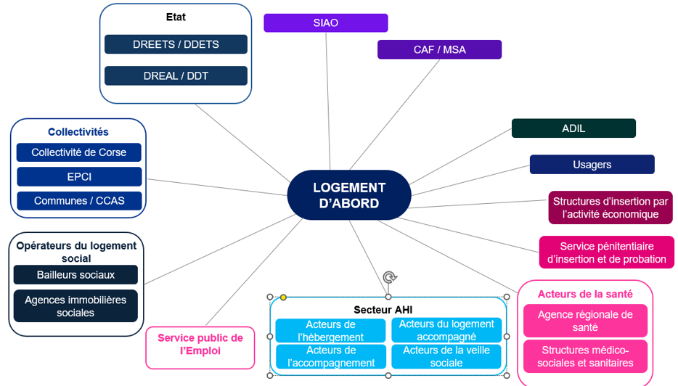

Le Plan régional d’insertion des travailleurs handicapés PRITH Céline Maisani - Responsable du département Parcours d’accès à l’emploi et du service insertion des jeunes et des personnes en situation de handicap - DREETS de Corse
Le PRITH est un plan d’action unique en faveur de l’emploi des travailleurs handicapés. Il s’inscrit dans une démarche partenariale. Il a pour objectifs de renforcer la coordination des actions des partenaires et d’optimiser les ressources déployées dans les territoires.
Il est élaboré, par le service public de l’emploi et les acteurs intervenant dans le champ du handicap, sous l’autorité du Préfet de Région.
L’action collective du PRITH vise à améliorer le service rendu à trois grands types d’usagers : les demandeurs d’emploi reconnus travailleurs handicapés ; les agents et salariés bénéficiaires de l’obligation d’emploi de travailleurs handicapés ; les employeurs publics et privés, notamment ceux assujettis à l’obligation d’emploi de travailleurs handicapés (établissements comptant 20 salariés et plus).
Les partenaires du PRITH conduisent des actions coordonnées autour des trois moments clés du parcours professionnel : la préparation et l’entrée dans la vie active pour la personne en situation de handicap, le développement des compétences et l’accès à l’emploi, le maintien en emploi : développement de l’employabilité, prévention de la désinsertion professionnelle et la reconversion.
Le précédent PRITH a couvert la période allant de 2018 à 2022. Un nouveau PRITH doit être signé en 2024. La démarche d’évaluation lancée et pilotée par la DREETS en 2022_2023 puis le comité de restitution organisé avec l’ensemble des partenaires a permis d’identifier de nouveaux enjeux pour ce nouveau PRITH.
La DREETS travaille également avec l’ensemble des partenaires à l’organisation de la semaine européenne de l’emploi des personnes handicapées (SEEPH) qui se tiendra du 20 au 26 novembre 2023 avec pour thème national : « Transition numérique : un accélérateur pour l’emploi des personnes handicapées ? ».

France Travail Céline Maisani - Responsable du département Parcours d’accès à l’emploi et du service insertion des jeunes et des personnes en situation de handicap - Dreets de Corse
La création de France travail répond à un double constat : des signes très encourageants dans le domaine de l’emploi : un chômage qui a baissé significativement et un taux d’emploi qui a retrouvé un niveau jamais atteint depuis les années 1970. Mais pourtant, les entreprises, quelle que soit leur taille, leur territoire ou leur secteur d’activité, sont de plus en plus nombreuses à rencontrer des difficultés importantes de recrutement. Cependant de nombreuses personnes dépourvues d’emploi peinent à retrouver un travail. La complexité du système engendre son lot d’écueils, pour les demandeurs d’emploi comme pour les entreprises et les professionnels de l’accompagnement (trous dans la raquette, doublons, ruptures de parcours …)
FT doit permettre d’accompagner plus efficacement les entreprises et les demandeurs d’emploi grâce à des services mieux ajustés en fonction de leurs besoins. Il vise une coopération accrue entre les différents intervenants et un pilotage mieux outillé et plus efficient. Son objectif est aussi une plus grande territorialisation des services aux particuliers et aux entreprises grâce à des plans d’action locaux France Travail fondés sur une meilleure analyse des besoins au niveau des bassins d’emploi/bassins de vie. La volonté de France Travail est aussi d’unifier la gouvernance du champ emploi-formation-orientation-insertion à chaque échelon territorial et mieux piloter par les résultats.
Le texte a été adopté le 11/11. Les instructions et le travail de mise en lace ou préfiguration va pouvoir débuter.
Conclusion de la présentation de ces plans :
- Imbrication des acteurs.
- Besoin de partage de diagnostics et d’informations statistiques pour mieux cerner les différents profils des population fragiles.
- Besoin de travailler ensemble sur des axes transversaux.

II-Restitution des études et échanges

II-1 : Les études présentées

- L’obligation d’emploi des travailleurs handicapés (Dreets de Corse)
- Les bénéficiaires de l’IAE (Dreets de Corse)
- Les Jeunes en CEJ (contrat d’engagement jeune – Dreets de Corse)
- La pauvreté en Corse (Insee de Corse)
Les supports de présentation sont disponibles sur RESANA ainsi que les études finalisées.

II-2 : Les échanges

En marge de ces présentations, plusieurs problématiques ont été évoquées :

- Le logement :
Au niveau national, le mal logement concerne aujourd’hui plus de 4 millions de ménages - et près de 7 millions si l’on considère les ménages vivants dans des conditions très difficiles (absence d’eau courante ou de sanitaires, absence de chauffage…). Ces situations entraînent des conséquences graves et irréversibles sur la vie des occupants, en particulier celle des enfants, notamment sur leur santé et leur sécurité.
Malgré les investissements consentis chaque année, les règlementations multiples et la pluralité d’acteurs impliqués obligent à multiplier les échanges et canaux d’informations, les interlocuteurs, les visites, …
- La problématique du logement : personnes éligibles aux logements sociaux (80 % de la population éligible au logement social d’après l’ADHIL. 19,4 % de logements sociaux sur Ajaccio au lieu des 25 % de la loi SRU), les difficultés à se loger dans le parc privé (Pour 1 personne au SMIC se loger dans le privé sur Ajaccio représente 40 à 60 % du budget du ménage. Sur Ajaccio 1 attribution de logement dans le parc social pour 13 demandes alors que sur la CAB 1 attribution pour 7 demandes.), le logement indigne (environ 4 300 logements indignes en Corse du Sud, soit 6,5 % des résidences principales, 130 signalement/plate-forme histologe).
- Histologe, plateforme numérique fédérant et coordonnant les acteurs à l’échelle d’un territoire, permet à l’occupant (ou au propriétaire) de signaler en ligne sa situation à l’ensemble des services compétents, en une seule démarche. Elle permet également de mesurer la criticité du signalement afin de lancer des alertes précises et documentées vers les partenaires en capacité d’intervenir, pour une prise en charge accélérée et efficiente. En fédérant les acteurs autour d’un outil unique Histologe facilite, accélère et sécurise les échanges entre les différentes administrations pour plus d’efficacité. Enfin, en tant qu’outil central, Histologe participe à la construction d’un observatoire du mal logement aidant au pilotage de cette politique publique prioritaire.
https://histologe.beta.gouv.fr/
- Sans abrisme, sans domicilisme, il semble important de convenir d’une définition commune à tous (distinction à faire à la rue ou sans logement). A ce jour il est difficile d’obtenir des chiffres cohérents au niveau de la région. Quel est le nombre de personnes à la rue (personne sans toit la nuit précédente (sans abrisme). Le sans domicilisme, ne comprends que les personnes à la rue mais aussi les personnes n’ayant pas de logement pérenne (hébergées dans les HU, CHRS, les hôtels, ou chez un tiers)
- La précarité énergétique : très peu d’informations au niveau régional sur le nombre de passoires thermiques ou sur la part du budget des ménages consacrée au logement (l’enquête budget des familles ou loyers et charges n’étant pas disponible en Corse)

2-Le non-recours
- Le non-recours persistant aux droits (développement de la démarche aller vers) : AME, CSS difficile à mesurer (écart entre les deux départements).
- Le double flux à prendre en compte : aller vers sur le terrain mais nécessité également que ces publics aillent davantage vers les lieux d’accueil.

3-L’aide alimentaire
- La difficulté à cerner les bénéficiaires de l’aide alimentaire : la situation récente est encore mal connue.
- L’augmentation des bénéficiaires du secours populaire.

4- La pauvreté au sens large
La pauvreté est généralement évoquée sous l’angle de la « pauvreté monétaire » définie par un revenu inférieur au seuil de pauvreté, calculé par rapport aux revenus de la population (en général, 60 % du revenu médian). C’est donc une mesure basée sur un seul critère et relative.
L’intensité de la pauvreté est mesurée en faisant un rapport inter décile(D1/D5). L’idée est de voir au sein de la population pauvre les disparités existantes. Il semble préférable de compléter avec cette dimension les études sur la pauvreté.
La « pauvreté non monétaire » est liée aux effets des faibles revenus. Elle est difficile à quantifier au niveau régional car cette pauvreté est un concept pluridimensionnel. De fait, il faut alors l’analyser, certes avec l’approche monétaire, mais sans omettre de discuter de la pauvreté en conditions de vie ou en privation matérielle et sociale. L’enquête Statistiques sur les Ressources et les Conditions de Vie (SRCV) permet de mesurer les différentes dimensions de la pauvreté qui ne se recouvrent que partiellement. La population dite en situation de pauvreté institutionnelle, c’est-à-dire percevant un minimum social, ne correspond ainsi pas parfaitement à celle en situation de pauvreté monétaire, ni à celle qui connaît des privations matérielles et sociales importantes. Cette dernière est dans ’incapacité de couvrir les dépenses liées à au moins cinq éléments de la vie courante sur les treize considérées comme souhaitables, voire nécessaires, pour avoir un niveau de vie acceptable.
En France métropolitaine, 24 % de la population est touchée par au moins l’une de ces trois formes de pauvreté. Parmi ces personnes, 12 % cumulent à la fois des situations de pauvreté institutionnelle, monétaire, et de privations matérielles et sociales.
Cette approche relativement complète de la pauvreté n’est pas réplicable à l’échelle régionale ou au niveau infrarégional.
https://www.insee.fr/fr/information/4230346
Au-delà du seuil de pauvreté, la notion du reste à vivre des ménages, difficile à appréhender sur l’ensemble de la population est connue pour une partie de la population pauvre ayant recours à certains dispositifs. (Surendettement, assistante sociale, ADIL, logement sociaux…)

III- travaux en cours ou à venir :

III_1 Besoin de partage de l’information : RESANA

La plateforme RESANA peut accueillir les publications des études, diagnostics, indicateurs des différents membres. Chacun est contributeur et dispose des droits en lecture et écriture.
Des groupes plus restreints peuvent aussi être constitués dans le cadre des groupes de travail.
A ce jour, 7 items ont été répertoriés dans les ressources documentaires :
-Accompagnement des personnes fragiles
-Aide alimentaire
-Formation
-Logement
-Pauvreté monétaire
-Santé handicap
-Tableau de bord _ indicateurs,

Il appartient à chaque administration de poster leurs études publiques réalisées dans le champs sanitaire et social. La politique de nommage de fichier partagé est simple : date_administration_thème de l’étude.

III_2 Tableau de bord et indicateurs composites de la pauvreté.

Les données sur la pauvreté sont souvent anciennes. Par exemple le taux de pauvreté date de 2020. Pour suivre au plus près l’évolution de la pauvreté une réflexion autour de la sélection d’indicateurs significatifs de l’évolution de la pauvreté doit être menée.
A ce stade certains indicateurs ont été mentionnés :
- les informations relatives à l’aide alimentaire ne sont pas disponibles /harmonisées au niveau de l’ensemble des structures de l’aide alimentaire.
- les minimas sociaux : ASS RSA AAH Minimum vieillesse : nous disposons des informations actualisées mensuelles sur certaines prestations sociales. Sur RESANA, dans la rubrique tableau de bord, la DREETS met à disposition les fichiers commentés du recours aux prestations sociales. Y figurent un tableau et graphique et des commentaires sur l’évolution du nombre d’allocataire RSA AAH Prime d’activité ASS aide au logement par département
RECOURS AUX PRESTATIONS SOCIALES (numerique.gouv.fr)
- surendettement
De nombreux recueils d’informations existent :
- Etat des lieux dans le cadre du pacte des solidarités
- Cartographie de la vulnérabilité sur le territoire corse familles jeunes enfants (https://resana.numerique.gouv.fr/public/information/consulterAccessUrl?cle_url=924836358AGpTMwENUGxUOQhuA21dfQA+DzIAIQFoUzhZZAFgCTRUZFNjUDcJal1rVGU=)
- L’essentiel de la DREETS
RESANA | Espace collaboratif PLATOSS de Corse (numerique.gouv.fr)

III_3 Le programme prévisionnel 2024

DREAL :
- Etude à paraitre au T1 2024 : Parc du logement social, une étude sur le logement social est en préparation : profil des locataires - les demandes et attributions - le parc locatif social..
- Les locations saisonnières (en partenariat avec l’AUE et l’ATC)
Pôle emploi :
- Les bénéficiaires du RSA
- L’évolution des demandeurs d’emploi de catégories BC
Insee :
- Opération coordonnée basée sur les données de l’enquête Vie quotidienne et santé (VQS) produite par la Drees. Publication à Paraître le 12 décembre 2023. Thèmes abordés : perte d’autonomie. Les personnes dépendantes à domicile et moins en institutions dans la région.
- En partenariat avec l’ADEC : les entreprises RGE en Corse. La mention RGE, pour « reconnu garant de l’environnement », est un signe de qualité destiné aux professionnels spécialisés dans la rénovation énergétique.

DREETS-INSEE :
- Les travailleurs pauvres en partenariat avec l’ADEC : nouveaux profils de la pauvreté.
- Actualisation du pacte des solidarités.
- Projection des personnes âgées dépendantes (si disponibilité).

DREETS :
- Les jeunes ayant signé le contrat d’engagement jeunes et leur conseiller socio-professionnel (Partenariat Mission locale et Pôle emploi).
- Constitution d’un groupe de travail multi-partenarial sur le décrochage scolaire.
- Aide alimentaire : groupe de travail multi partenarial.
- Logement : accompagnement pour quantifier le sans abrisme.
CDC :
- La Collectivité de Corse a mis en place Sulidaritá : un site internet dot l’objectif est d’informer les usagers de leurs droits. Pour un coût total de 200 000 euros, financé en partie par l’État (120 000 euros), la Collectivité de Corse a donc développé ce portail numérique - dès à présent en ligne - avec une priorité en tête, la lisibilité.
Accueil - Sulidarità (numerique.corsica)
Annexe 1 :
Relevé de décision du COPIL de la platoss le 7 juillet 2023

Points abordés :
- rôle et fonctionnement de la platoss
Comité de pilotage stratégique :
Rôle : validation du programme de travail, suivi de l’avancement des projets,
Comitologie : deux réunions annuelles :
- Novembre pour valider le programme de travail et initier les groupes de travail
- Juin -juillet : avancées du programme de travail de l’année en cours échange sur les dernières tendances pour préparer la réunion de novembre
2- présentation des résultats d’études sur l’insertion par l’activité économique (CF PPT)
3- présentation des projets en cours
- Présentation de l’enquête auprès des jeunes en CEJ et leurs conseillers
- Présentation des axes du pacte des solidarité
4- tour de table autour des PROBLÉMATIQUES actuelles
L’objectif de ce tour de table est double :
- identifier les besoins d’information afin de préparer le préparer l’ordre du jour de la platoss de novembre. Sur ce point, les participants ont relevé le besoin d’information des plans stratégiques en cours afin de mieux coordonner les acteurs. Ce point figurera à l’ordre du jour de la platoss de novembre
- Identifier les manques d’informations et d’analyse. Ont été énoncés :
  - L’aide alimentaire,
  - Le mal logement,
  - Le non-recours,
  - La caractérisation des travailleurs pauvres (nouveau visage de la pauvreté),
  - La caractérisation du parcours des personnes fragiles
Après étude de faisabilité, ces thématiques seront priorisées et évoquées à la réunion de la platoss de novembre

5- diffusion de l’information sur resana
La platoss peut se charger de répertorier les études du domaine sanitaire et social. Chaque administration devra néanmoins se charger de mettre à disposition les documents sur Resana.

